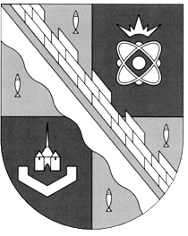
МУНИЦИПАЛЬНОЕ ОБРАЗОВАНИЕ СОСНОВОБОРСКИЙ ГОРОДСКОЙ ОКРУГ ЛЕНИНГРАДСКОЙ ОБЛАСТИ

Комиссия по делам несовершеннолетних и защите их прав

ПОСТАНОВЛЕНИЕ № 20
от 09 ноября 2017 года

О проведении Единого родительского дня
«Семья-главное в жизни ребенка».

В соответствии с планом работы комиссии по делам несовершеннолетних и защите их прав при Правительстве Ленинградской области с целью информирования о вопросах, негативно влияющих на физическое, моральное, духовное здоровье подрастающего поколения, возникающих при общении и работе в сети Интернет:
- Организовать проведение Единого родительского дня на тему «Семья-главное в жизни ребенка» на территории МО Сосновоборский городской округ ЛО с 20 по 24 ноября 2017 года.
- Утвердить план проведения Единого родительского дня (Приложение №1).
- Информацию по итогам проведения Единого родительского дня представить в комиссию по делам несовершеннолетних и защите их прав при Правительстве Ленинградской области в срок до 11 декабря 2017 года.
- Контроль за исполнением постановления возложить на заместителя главы администрации А.В.Калюжного.

Заместитель главы администрации,
председатель комиссии по делам
несовершеннолетних и защите их прав А.В.Калюжный

